PROCENA RAZLIKE U OPSEGU BOJA U ZAVISNOSTI OD NAČINA MAPIRANJA U OFSET TEHNICI ŠTAMPE

U sistemima upravljanja bojama transformacija boja iz RGB u CMYK prostor boja definisana je profilom koji se prilikom transformacije koristi. Značajnu ulogu pored samog profila igra i način mapiranja, koji se definiše u skladu sa specifičnostima primene. U praktičnoj primeni CMYK prostori boja biraju se na osnovu podloge za štampu i tehnike štampe, pri čemu se uglavnom koriste standardni profili definisanih od strane organizacija za standardizaciju (ISO), odnosno relevantnih asocijacija, komiteta ili kompanija (GRACol, SWOP, Fogra). Razlike u standardnim CMYK prostorima boja su obično veoma male, ali u pojedinim slučajevima mogu dovesti do vizuelno primetnih odstupanja reprodukovanih boja. Stoga je kao predmet ovog rada definisana procena razlika u opsegu boja digitalnih slika konvertovanih u različite standardne CMYK prostore boja. Cilj rada je definisanje profila koji omogućava postizanje najvećeg gamuta ofset štampe (u skladu sa ISO 12647-2:2013). Procena je vršena na tri tipa slika koje su se razlikovale po tonalitetu (slike sa dominantnim zasićenim, pastelnim, kao i tonovima kože). Prilikom konverzija iz RGB u definisane CMYK prostore boja varirani su i načini mapiranja pri čemu su korišćeni perceptualni i kolorimetrijski (relativni i apsolutni) načini. Rezultati su ukazali na značaj korišćenja standardnih profila u sistemima upravljanja bojama i stvorili su osnovu za izdvajanje preporuka za njihovu praktičnu primenu.

Ključne reči: profili, prostori boja, opseg boja, načini mapiranja

UVOD

Pojam kvalitetne reprodukcije digitalnih slika u štampi uglavnom se poistovećuje sa adekvatnom reprodukcijom njihove boje, pri čemu je cilj postizanje otiska koji u najmanjoj meri odstupa od digitalnog originala. Budući da su digitalne slike uglavnom u RGB prostoru boja, problem se javlja prilikom njihove konverzije u prostor boja štampe. Kako svi uređaji za štampu poseduju manji gamut od RGB prostora boja [1, 2], prilikom konverzije slika vrlo često dolazi do smanjenja gamuta slike i, posledično, gubitka pojedinih tonova.

Navedeni problem u sistemima upravljanja bojama rešava se pravilnim definisanjem profila koji će se prilikom konverzije koristiti, kao i načinima mapiranja boja koje se nalaze van opsega ciljnog prostora (prostora u koji se vrši konverzija) [2, 3]. Profili su datoteke koje sadrže podatke o načinu transformacije vrednosti boja (u formi oglednih tabela, matrica i sl.) [4] i njima se definišu ograničenja uređajno zavisnog prostora boja u koji se transformacija vrši. Mogu se generisati za svaki od uređaja koji se u lancu reprodukcije boje koriste, dok je u praktičnoj primeni znatno zastupljenija upotreba standardnih ili generičkih profila. Standardni profili definišu se od strane agencija za standardizaciju, asocijacija, komiteta ili kompanija koje su u standardizaciju uključene, u zavisnosti od procesa reprodukcije. U slučaju ofset štampe, na primer, preporuke su definisane u skladu sa zahtevima kvaliteta štampe na različitim podlogama [5, 6]. Generički profili opisuju tipičan odziv niza uređaja istog tipa (isti model) i definisani su od strane proizvođača uređaja [2]. Upotreba standardnih i generičkih profila nije opravdana u slučaju da rad uređaja varira tokom vremena (monitori, na primer), dok je veoma zastupljena u slučaju kada je prilikom konverzije neophodno postići uslove definisane nekim od standarda [2].

Pored izbora profila, prilikom konverzije boja neophodno je definisati i načine mapiranja (engl. Rendering intents), odnosno principe procesiranja boja izvornog prostora (prostora boja iz kog se vrši konverzija) koje su van opsega ciljnog prostora boja (prostora boja u koji se vrši konverzija) [4]. Postoje 4 načina mapiranja, od kojih su u grafičkoj reprodukciji uglavnom zastupljeni kolorimetrijski (relativni i apsolutni), kao i perceptualni način mapiranja [1, 2].

Kolorimetrijski načini boje koje su van opsega ciljnog prostora boja mapiraju u najbližu boju, dok se ostale boje ne menjaju. Razlika između relativno i apsolutno kolorimetrijskog načina ogleda se u promeni pozicije bele tačke i, shodno tome, pomeraju svih boja slike. Kod apsolutno kolorimetrijskog mapiranja bela tačka izvornog prostora boja se ne menja, dok se kod relativnog mapira u belu tačku ciljnog prostora (bela tačka monitora menja se tako da odgovara boji papira za štampu, na primer) [1, 2, 7]. Perceptualni način uglavnom se koristi kod konverzije fotografija, jer se ulazni prostor boja sažima ili širi kako bi se popunio izlazni prostor. Na taj način dolazi do veće promene u vrednostima boja, ali se odnos među njima zadržava pa je opažena promena veoma mala [7].

Kako je primena standardnih profila u praksi veoma zastupljena vrlo često se postavlja pitanje koji od dostupnih profila koristiti. U ovom radu pokušao se dati odgovor na to pitanje na način procene opsega boja digitalnih slika primenom profila koji su u upotrebi najzastupljeniji. Takođe, s obzirom na predočeni značaj načina mapiranja, predmet rada obuhvatao je i procenu uticaja načina mapiranja na postignute opsege boja, dok je cilj rada definisanje profila koji omogućava postizanje najvećeg broja boja na slici.

METOD

Digitalne slike korišćene u radu birane su tako da obuhvataju kritične boje za reprodukciju u ofset štampi. U skladu s tim, izabrane su tri slike na kojima su dominirale: veoma zasićene boje, pastelni tonovi, i tonovi kože (slika 1). Izvorni format slika bio je TIFF, a njihova rezolucija iznosila je 300 ppi. Zbog lakše obrade slike su skalirane tako da je dimenzija duže strane iznosila 4 cm. Slike su kodirane sa 16 bita po kanalu boje, pri čemu ova vrednost nije smanjivana ni prilikom konverzije u CMYK prostore boja.

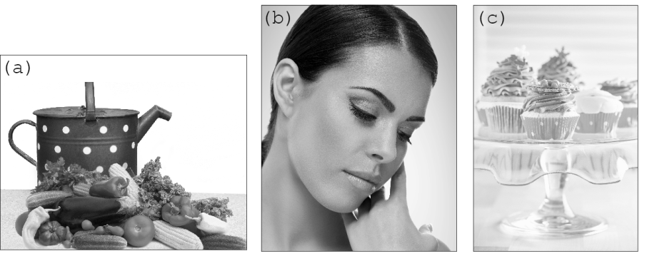

Slika 1. Digitalne slike korišćene u radu (a) slika zasićenih tonova, (b) slika sa dominantnim tonovima kože, (c) slika pastelnih tonova

Kako su fotografije posedovale različita RGB podešavanja, najpre su konvertovane u AdobeRGB prostor boja (Perceptualni način mapiranja, sa kompenzacijom crne tačke), koji je predstavljao izvorni prostor svih daljih konverzija. Opsezi boja izabranih slika u poređenju sa opsegom boja AdobeRGB prostora prikazani su na slici 2.
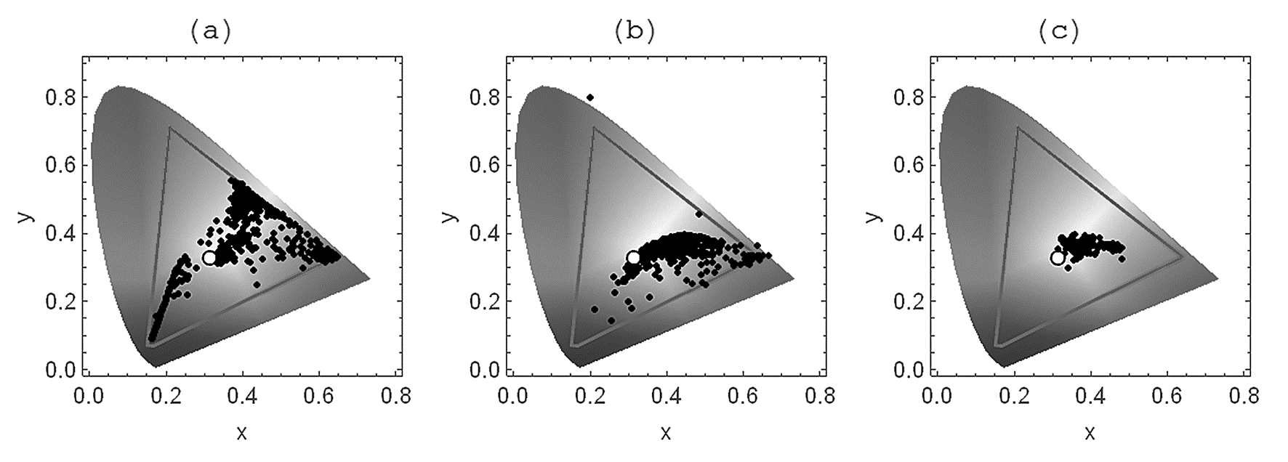
Slika 2. Opseg boja (a) slike zasićenih tonova, (b) slike sa tonovima kože, (c) slike pastelnih tonova u hromatskom dijagramu. Opseg boja AdobeRGB prostora boja označen je linijom, dok je pozicija bele tačke datog prostora označena krugom.

Ciljni prostori boja RGB-CMYK konverzije određeni su profilima koji su najzastupljeniji u pripremi fotografija za tabačnu ofset štampu na premaznim papirima. U tom smislu izabrani su profili preporučeni od strane Fogre (Coated FOGRA39), organizacije za standardizaciju (ISO Coated v2 (ECI)), kao i standardni profil baziran na GRACoL 6 specifikacijama (U.S. Sheetfed Coated v2). Kriterijum pri izboru profila bila je i njihova dostupnost, pa je tako umesto najnovije verzije GRACoL profila birana verzija dostupna u svim aplikacijama koje se u pripremi štampe koriste.

RGB-CMYK konverzija vršena je u okviru programa Adobe Photoshop CS5, primenom Adobe modula za upravljanje bojama. Prilikom konverzije varirani su načini mapiranja, pri čemu je od dostupnih izostavljeno samo mapiranje sa zadržavanjem zasićenja budući da se ovaj način mapiranja u štampi jako retko koristi. Svaka slika konvertovana je korišćenjem izabranih profila i tri načina mapiranja (perceptualni, relativno i apsolutno kolorimetrijski način mapiranja). Prilikom perceptualnog i relativno kolorimetrijskog načina mapiranja aktivirana je opcija kompenzacije crne tačke. Nakon konverzije slike su snimane kao 16-bitni TIFF fajlovi bez kompresije.

Procena opsega boja tako dobijenih slika vršena je vizuelno, analizom rasporeda njihovih boja u hromatskom dijagramu, kao i u CIELAB prostoru boja. Pored postignutog gamuta, važan parametar pri reprodukciji slika je i mogućnost razlikovanja detalja slike. Stoga su konvertovane slike analizirane i u okviru programa MATLAB na način određivanja ukupnog broja različitih boja koje su na njima detektovane. Na taj način, vizuelna procena upotpunjena je objektivno merljivim podacima. Takođe, poređenjem broja boja RGB slika (tabela 1) i slika nakon konverzije omogućena je procena gubitaka tonova prilikom konverzije RGB vrednosti u CMYK. Rezultati sprovedenih analiza dati su u nastavku.

Tabela 1. Ukupan broj različitih boja detektovan na RGB digitalnim slikama
Tip slike | Slika zasićenih tonova | Slika tonova kože | Slika pastelnih tonova
Broj boja | 88350 | 33452 | 25131

REZULTATI I DISKUSIJA
Rezultati procene opsega boja slika zasićenih tonova

Opsezi boja slike zasićenih tonova u zavisnosti od korišćenog profila u slučaju kada je prilikom konverzije korišćen apsolutno kolorimetrijski način mapiranja prikazani su na slikama 3 i 4. Slika 3 predstavlja prikaz opsega boja slika u hromatskom dijagramu, dok je njihov raspored u CIELAB prostoru boja prikazan na slici 4.

Raspored boja na graficima prikazanim na slici 3 ukazuje da postoje razlike u reprodukciji boja sa promenom izlaznog prostora boja. Od tri procenjivana profila najveća razlika postiže se korišćenjem ISO Coated v2 profila, dok su u preostala dva slučaja opsezi boja veoma slični (slika 3a i 3c). Coated FOGRA profil omogućava zadržavanje većeg broja boja u zasićenim žuto-zelenim tonovima, kao i u nezasićenim tonovima, dok se u slučaju ISO Coated v2 profila omogućava postizanje većeg zasićenja magenta tonova. Prikaz gamuta procenjivanih slika u CIELAB prostoru boja (slika 4) takođe ukazuje na veoma mala odstupanja pri korišćenju ISO Coated v2 profila u poređenju sa preostalim profilima.
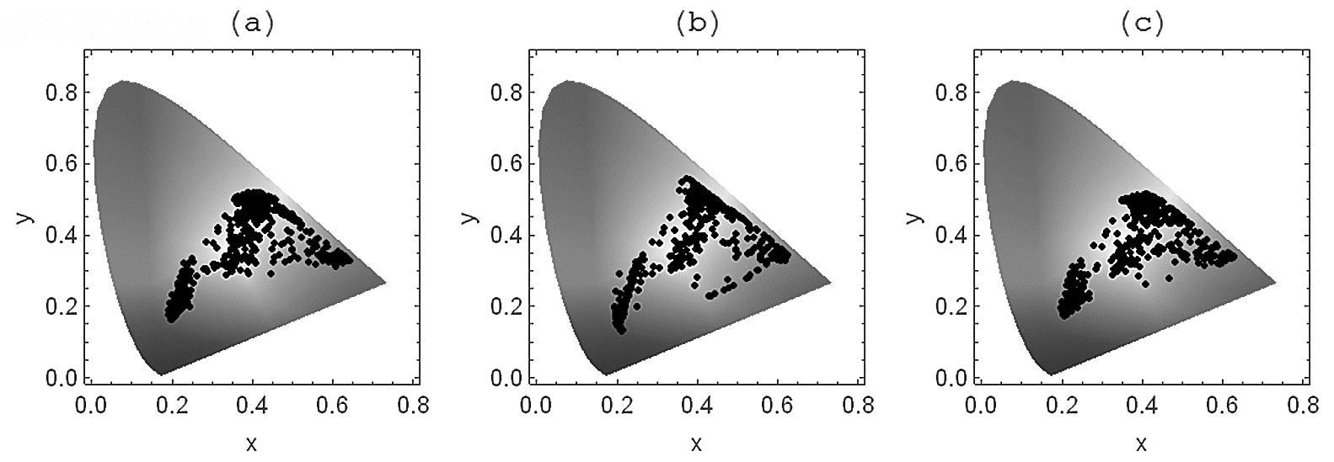
Slika 3. Prikaz opsega boja slike zasićenih tonova u hromatskom dijagramu. Prilikom RGB-CMYK konverzije korišćen je apsolutno kolorimetrijski način mapiranja i (a) Coated FOGRA39 profil, (b) ISO Coated v2 profil, (c) U.S. Sheetfed Coated v2 profil

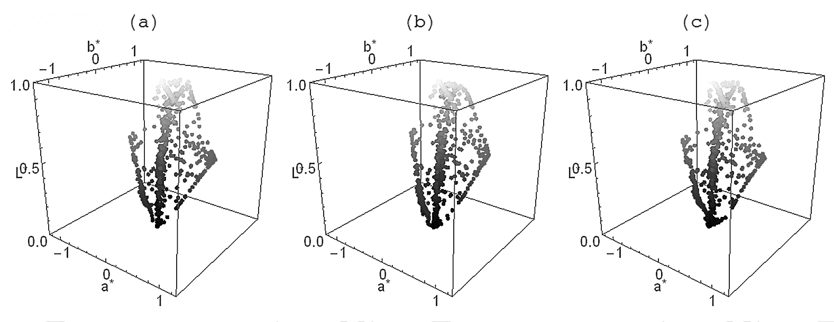
Slika 4. Prikaz opsega boja slike zasićenih tonova u CIELAB prostoru boja. Prilikom RGB-CMYK konverzije korišćen je apsolutno kolorimetrijski način mapiranja i (a) Coated FOGRA39 profil, (b) ISO Coated v2 profil, (c) U.S. Sheetfed Coated v2 profil

Razlike u opsezima boja prikazanih u CIELAB prostoru boja pri korišćenju relativno kolorimetrijskog i perceptualnog načina mapiranja bili su gotovo neprimetni pa su isti izostavljeni iz prikaza. Stoga su u nastavku prikazani spomenuti opsezi boja u hromatskom dijagramu. Slika 5 prikazuje raspored boja fotografija konvertovanih sa relativno kolorimetrijskim načinom mapiranja, dok su isti prikazi za slučaj perceptualnog pristupa dati na slici 6.
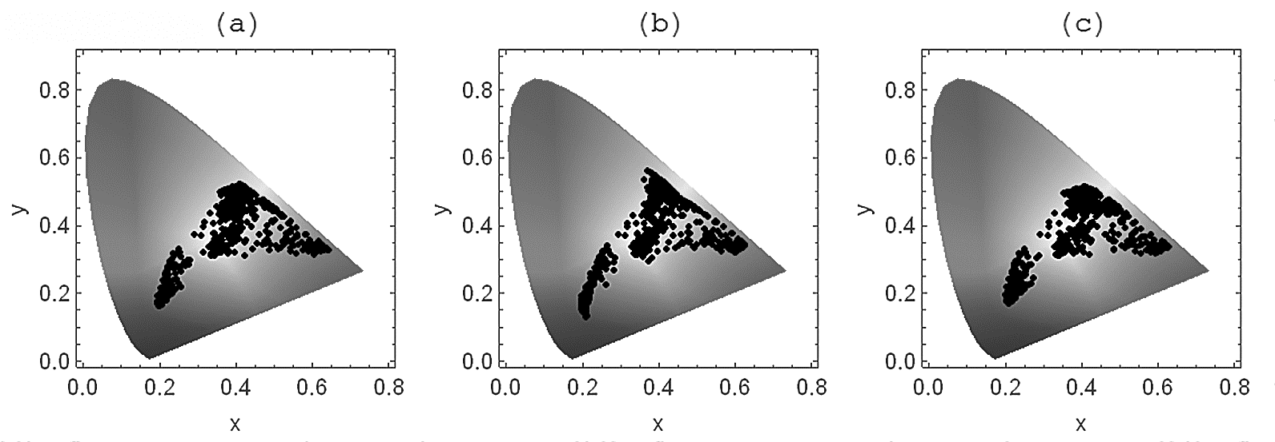
Slika 5. Prikaz opsega boja slike zasićenih tonova u hromatskom dijagramu. Prilikom RGB-CMYK konverzije korišćen je relativno kolorimetrijski način mapiranja i (a) Coated FOGRA39 profil, (b) ISO Coated v2 profil, (c) U.S. Sheetfed Coated profil
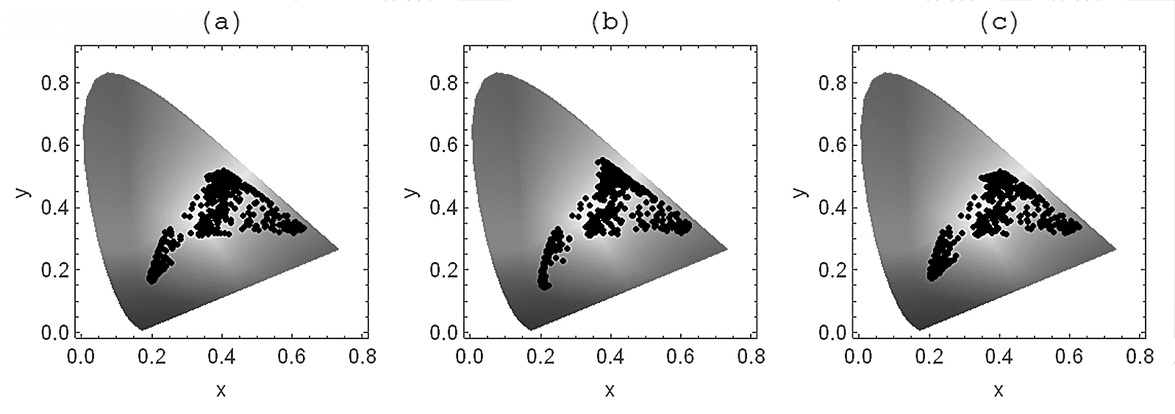
Slika 6. Prikaz opsega boja slike zasićenih tonova u hromatskom dijagramu. Prilikom RGB-CMYK konverzije korišćen je perceptualni način mapiranja i (a) Coated FOGRA39 profil, (b) ISO Coated v2 profil, (c) U.S. Sheetfed Coated v2 profil

Na osnovu gamuta prikazanih na slikama 5 i 6 može se zaključiti da se u slučaju primene relativno kolorimetrijskog i perceptualnog mapiranja dobijaju gotovo identični opsezi boja konvertovanih slika. I u ovom slučaju primenom ISO Coated v2 profila dobijaju se veća odstupanja u odnosu na preostala dva korišćena profila, kao i veći broj zasićenih zelenih tonova.

Ukupan broj boja detektovanih na konvertovanim CMYK slikama zasićenih tonova prikazan je u tabeli 2. Na osnovu prikazanih rezultata može se primetiti da je broj boja CMYK slika znatno manji u odnosu na broj boja RGB slika (tabela 1). U slučaju apsolutno kolorimetrijskog načina mapiranja najveći broj boja se zadržava korišćenjem Coated FOGRA39 profila, dok su u preostalim slučajevima boji rezultati postignuti ISO Coated v2 profilom. U tom smislu, objektivni rezultati u potpunosti odgovaraju vizuelnim procenama.
Pored toga, može se primetiti da se korišćenjem relativno kolorimetrijskog i perceptualnog načina mapiranja postiže znatno veći opseg boja u poređenju sa apsolutno kolorimetrijskim mapiranjem. Uzimajući u obzir opseg boja RGB slike (slika 2a) i princip apsolutno kolorimetrijske konverzije ovakav rezultat je i očekivan.

Tabela 2. Ukupan broj različitih boja detektovan na CMYK digitalnim slikama zasićenih tonova u zavisnosti od korišćenog profila i načina mapiranja
Način mapiranja \ Profil | Coated FOGRA39 | ISO Coated v2 | U.S. Sheetfed Coated v2
Apsolutno kolorimetrijski | 83205 | 81582 | 83085
Relativno kolorimetrijski | 86483 | 87480 | 85462
Perceptualni | 86686 | 86717 | 85756

Rezultati procene opsega boja slika sa tonovima kože

Procenom rasporeda boja slika sa tonovima kože konvertovanih apsolutno kolorimetrijskim i perceptualnim načinom mapiranja u CIELAB prostoru boja nisu primećene značajne razlike. Stoga su navedeni grafici izostavljeni iz prikaza rezultata. Na slici 7 prikazan je opseg boja slika konvertovanih u definisane profile sa apsolutno kolorimetrijskim načinom mapiranja.
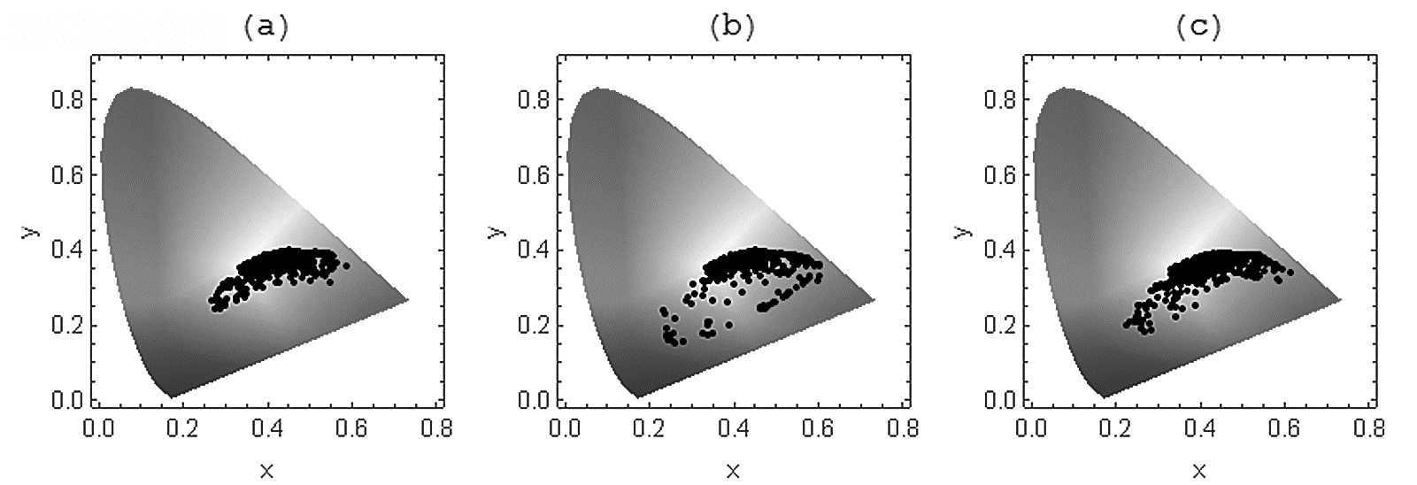
Slika 7. Prikaz opsega boja slike sa tonovima kože u hromatskom dijagramu. Prilikom RGB-CMYK konverzije korišćen je apsolutno kolorimetrijski način mapiranja i (a) Coated FOGRA39 profil, (b) ISO Coated v2 profil, (c) U.S. Sheetfed Coated v2 profil

Sa slike se može primetiti da su u datom slučaju postignute velike razlike sa promenom ciljnog prostora boja, pri čemu se najveći opseg boja postiže primenom ISO Coated v2 profila (slika 7b). Iako se ovim profilom zadržava manje boja u nezasićenim ljubičastim tonovima, osigurava se postizanje većeg zasićenja duž purpurne linije (zasićeni tonovi od ljubičaste ka crvenoj boji) i zadržava se veći broj izvornih boja slike (slika 2b). Najmanji opseg boja u ovom slučaju postiže se Coated FOGRA39 profilom.

Slike 8 i 9 prikazuju opsege boja digitalnih slika konvertovanih definisanim profilima, pri čemu je primenjen relativno kolorimetrijski način mapiranja.
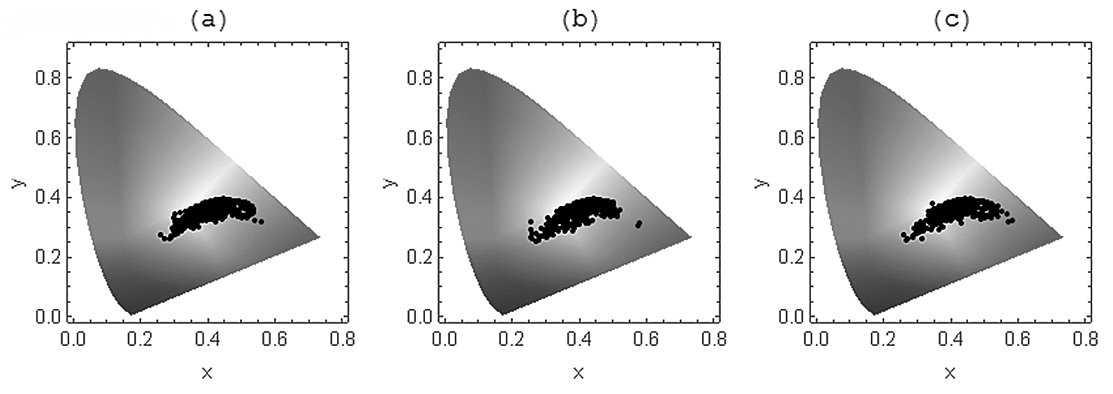
Slika 8. Prikaz opsega boja slike sa tonovima kože u hromatskom dijagramu. Prilikom RGB-CMYK konverzije korišćen je relativno kolorimetrijski način mapiranja i (a) Coated FOGRA39 profil, (b) ISO Coated v2 profil, (c) U.S. Sheetfed Coated v2 profil
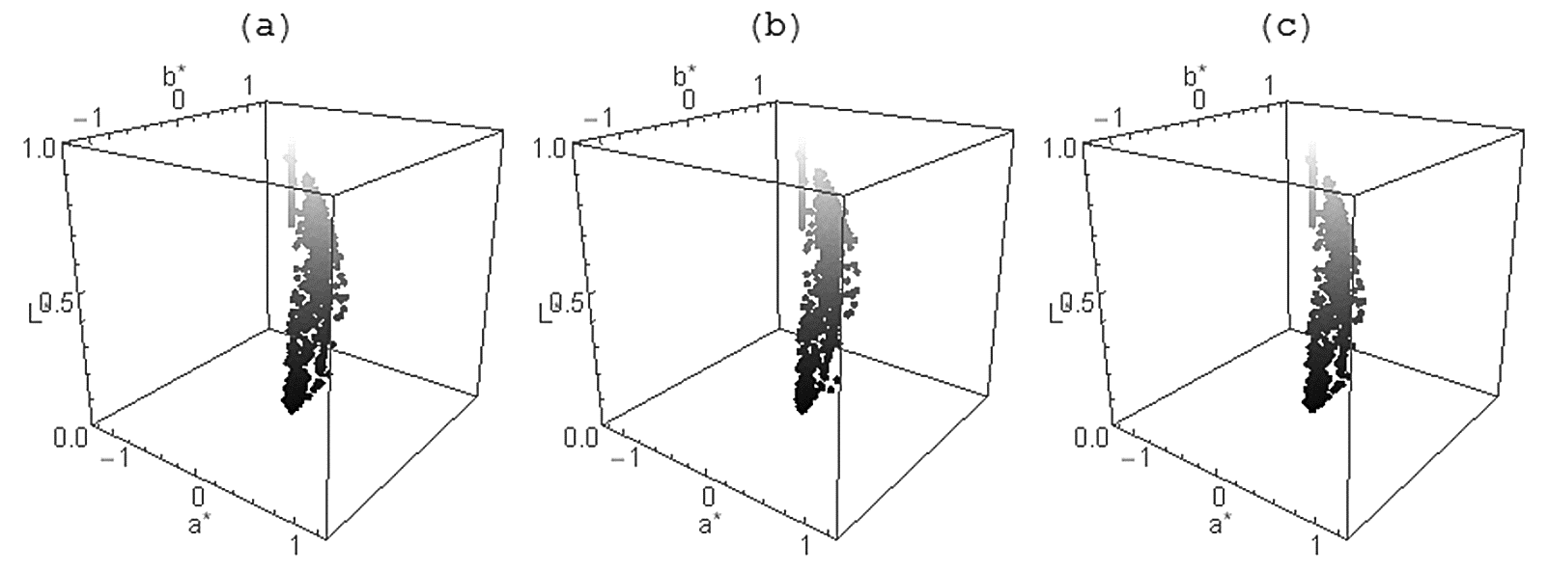
Slika 9. Prikaz opsega boja slike sa tonovima kože u CIELAB prostoru boja. Prilikom RGB-CMYK konverzije korišćen je relativno kolorimetrijski način mapiranja i (a) Coated FOGRA39 profil, (b) ISO Coated v2 profil, (c) U.S. Sheetfed Coated v2 profil

U poređenju sa apsolutnim načinom mapiranja (slika 7), razlike u postignutim gamutima sa promenom profila su u ovom slučaju mnogo manje. Najmanji opseg boja postiže se primenom Coated FOGRA39 profila, dok se najmanja zasićenost crvenih tonova dobija primenom ISO Coated v2 profila.
Veoma slični rezultati postignuti su pri konverziji slika sa perceptualnim načinom mapiranja (slika 10). U ovom slučaju razlike u opsezima boja sa promenom ciljnog prostora boja gotovo da i ne postoje.
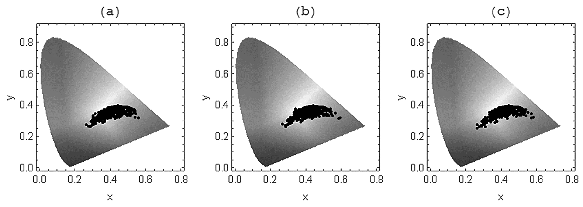
Slika 10. Prikaz opsega boja slike sa tonovima kože u hromatskom dijagramu. Prilikom RGB-CMYK konverzije korišćen je perceptualni način mapiranja i (a) Coated FOGRA39 profil, (b) ISO Coated v2 profil, (c) U.S. Sheetfed Coated v2 profil

U tabeli 3 prikazani su rezultati procene broja boja slika tonova kože konvertovanih sa preciziranim podešavanjima. Na osnovu prikazanih vrednosti može se zaključiti da korišćeni profili ne utiču na broj reprodukovanih boja ukoliko se prilikom konverzije koriste relativno kolorimetrijski i perceptualni načini mapiranja – u oba slučaja postignute su gotovo identične vrednosti (broj reprodukovanih boja). Pri korišćenju apsolutno kolorimetrijskog načina mapiranja najmanji broj boja slike postiže se u slučaju primene Coated FOGRA39 profila, dok su u preostala dva slučaja vrednosti prilično izjednačene.

Tabela 3. Ukupan broj različitih boja detektovan na CMYK digitalnim slikama tonova kože u zavisnosti od korišćenog profila i načina mapiranja
Način mapiranja \ Profil | Coated FOGRA39 | ISO Coated v2 | U.S. Sheetfed Coated v2
Apsolutno kolorimetrijski | 32908 | 33445 | 33426
Relativno kolorimetrijski | 33452 | 33452 | 33451
Perceptualni | 33452 | 33452 | 33451
Pored toga, može se primetiti da je u ovom slučaju razlika u broju boja postignutih sa kolorimetrijskim načinima mapiranja mnogo manja u poređenju sa vrednostima dobijenim za sliku zasićenih tonova. Ovaj rezultat može se objasniti činjenicom da je inicijalni opseg boja slike sa tonovima kože bio znatno manji u odnosu na sliku zasićenih tonova (slika 2a i 2b), te da prilikom konverzija nije došlo do velike promene inicijalnog rasporeda boja.

Rezultati procene opsega boja slika pastelnih tonova

Opsezi boja slika pastelnih tonova konvertovanih sa apsolutno kolorimetrijskim načinom mapiranja prikazani su na slikama 11 i 12. Slika 11 prikazuje spomenute opsege u hromatskom dijagramu, dok je na slici 12 dat trodimenzionalni prikaz rasporeda boja slika u CIELAB prostoru boja.
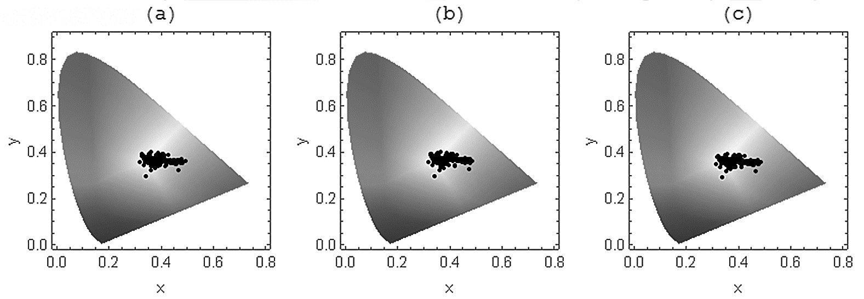
Slika 11. Prikaz opsega boja slike pastelnih tonova u hromatskom dijagramu. Prilikom RGB-CMYK konverzije korišćen je apsolutno kolorimetrijski način mapiranja i (a) Coated FOGRA39 profil, (b) ISO Coated v2 profil, (c) U.S. Sheetfed Coated v2 profil

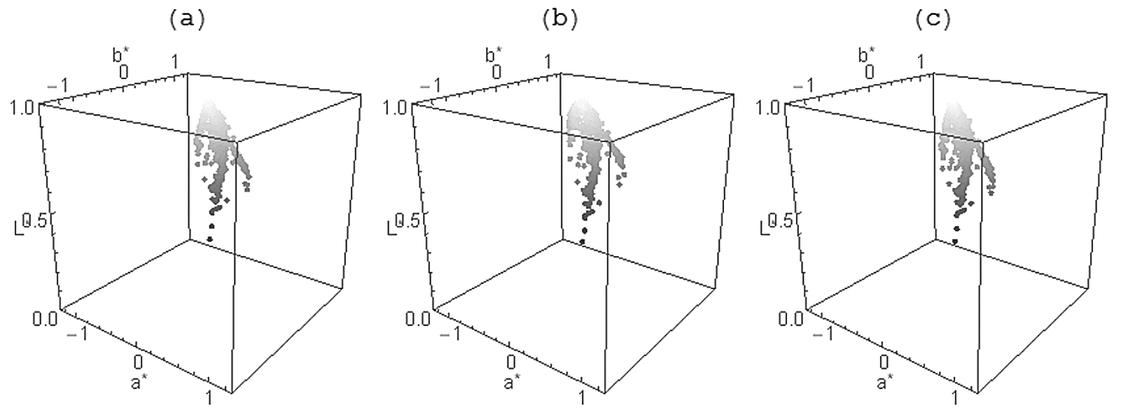
Slika 12. Prikaz opsega boja pastelnih tonova u CIELAB prostoru boja. Prilikom RGB-CMYK konverzije korišćen je apsolutno kolorimetrijski način mapiranja i (a) Coated FOGRA39 profil, (b) ISO Coated v2 profil, (c) U.S. Sheetfed Coated v2 profil

Na osnovu datih prikaza može se zaključiti da u slučaju konverzije slika pastelnih tonova nema promene reprodukovanog gamuta sa promenom korišćenog profila. Takođe, gamuti postignuti sa relativno kolorimetrijskim i perceptualnim načinom mapiranja bili su vizuelno identični gamutima datim na slikama 11 i 12 pa su izostavljeni iz prikaza rezultata.

Zaključci vizuelnih procena potvrđeni su i rezultatima prikazanim u tabeli 4. Na osnovu broja reprodukovanih boja može se zaključiti da kod konverzije slika pastelnih tonova nema značajne razlike u reprodukovanim bojama sa promenom načina mapiranja (naročito u slučaju relativno kolorimetrijskog i perceptualnog mapiranja gde su dobijeni identični rezultati), niti navedena razlika postoji sa promenom ciljnog prostora boja.

Tabela 4. Ukupan broj različitih boja detektovan na CMYK digitalnim slikama pastelnih tonova u zavisnosti od korišćenog profila i načina mapiranja
Način mapiranja \ Profil | Coated FOGRA39 | ISO Coated v2 | U.S. Sheetfed Coated v2
Apsolutno kolorimetrijski | 25082 | 25093 | 25070
Relativno kolorimetrijski | 25131 | 25131 | 25131
Perceptualni | 25131 | 25131 | 25131

Ovakav rezultat nimalo ne iznenađuje s obzirom na činjenicu da je opseg boja izvorne slike (slike u AdobeRGB prostoru boja) veoma mali i ne poseduje boje koje su van opsega boja korišćenih profila. Stoga prilikom RGB-CMYK konverzije ovakvih slika ne dolazi do promena u pozicijama boja definisanih u uređajno nezavisnim prostorima boja.

ZAKLJUČCI

Izborom odgovarajućih podešavanja prilikom pripreme digitalnih originala za štampu osigurava se kvalitet njihove reprodukcije. Budući da su digitalne fotografije uglavnom dostupne u RGB prostoru boja, prilikom RGB-CMYK konverzije vrlo često dolazi do promene u izgledu boja. Navedene promene izraženije su u slučaju većih odstupanja u izabranim prostorima boja. Kako su u sistemima za upravljanje bojama konverzije boja definisane profilima boja, u ovom radu ispitan je uticaj standardnih CMYK profila na opseg boja digitalnih slika. U radu su korišćena tri tipa slika koje su se razlikovale po svom tonalitetu, dok su pored korišćenih profila boja varirani i načini konverzije boja van opsega ciljnog profila (načini mapiranja boja).

Na osnovu vizuelne procene gamuta konvertovanih slika i analize broja različitih boja koje su na njima detektovane došlo se do zaključka da tip izlaznog profila nema uticaja pri konverziji slika pastelnih tonova, ima neznatnog uticaja pri konverziji slika na kojima dominiraju tonovi kože i velikog uticaja pri konverziji slika zasićenih tonova. Navedeni zaključci su relevantni za profile korišćene u radu. Pri konverziji slika zasićenih tonova najveći opseg boja postignut je primenom Coated FOGRA39 profila (u slučaju apsolutno kolorimetrijskog načina mapiranja) i ISO Coated v2 (pri korišćenju relativno kolorimetrijskog i perceptualnog mapiranja). Profil definisan od strane ISO pokazao se kao optimalan i pri konverziji slika sa tonovima kože (sa apsolutno kolorimetrijskim mapiranjem), dok u slučaju relativno kolorimetrijskog i perceptualnog mapiranja nisu uočene značajne razlike u reprodukovanim bojama sa promenom korišćenih profila.

Takođe, pokazano je da način konverzije ima uticaja na opseg reprodukovanih boja samo u slučajevima velikog odstupanja između izvornog i ciljnog prostora boja, što je i očekivano. U slučajevima kada su boje slike grupisane unutar spomenutih opsega boja način konverzije nema uticaja na reprodukciju. Pored spomenutog, primećeno je da promena izlaznog profila i načina konverzije primarno utiče na zasićenost i ton boje, dok svetlina uglavnom ostaje nepromenjena (razlike u svim posmatranim gamutima primetne su uglavnom na hromatskom dijagramu, dok CIELAB prikazi nisu ukazali na postojanje razlika u svetlini). Navedeni zaključci mogu biti iskorišćeni za preciziranje adekvatnih podešavanja prilikom pripreme digitalnih fotografija za štampu.

LITERATURA
[1] Sharma, A.: Understanding Color Management, Delmar Learning, Clifton Park (2004) pp. 30-33.
[2] Fraser, B., Murphy, C. and F. Bunting: Real World Color Management, Second Ed., Peachpit Press, Berkeley (2005), pp. 72-110.
[3] Homann, J-P.: Digital Color Management, Springer, Heidelberg (2009) pp. 77-152.
[4] Green, P.: Color Management, Understanding and Using ICC Profiles, Wiley, IS&T, Chichester (2010). p. 20-24.
[5] European Color Initiative: First Printing Conditions for ISO 12647-2:2013 (Online). Dostupno na: http://www.eci.org/en/colorstandards/offset (12.08.2016.)
[6] International Color Consortium: What is FOGRA39? (Online). Dostupno na: http://www.color.org/fogra39.xalter (12.08.2016.)
[7] Novaković, D., Karlović, I., Tomić I.: Black point compensation and its influence on image appearance, JGED Journal of Graphic Engineering and Design, 1(1), (2010), 9-15.

COLOR GAMUT DIFFERENCE ASSESMENT IN DEPENDACE OF RENDERING INTENT IN OFFSET PRINTING

In color management systems the manner of transforming colors of an image from RGB to CMYK color space is determined by a color profile. Besides the selected profile, a significant influence on the abovementioned transformation has the rendering intent, specified in accordance with the end-use application. In practical application CMYK color spaces are chosen with respect to the substrate and the printing technique, where standardized color spaces, defined by the international organization for standardization (ISO), or relevant associations, committees and companies (GRACol, SWOP or Fogra), are widely used. The differences between standard CMYK color spaces are usually small, but in some cases may lead to the visually notable difference in the reproduced colors. Thus, this study attempts to define differences in gamuts of digital images converted to the most common standard CMYK color spaces. The goal of the study is to define the color profile which enables achieving the widest gamut in offset printing (with respect to ISO 12647-2:2013). The assessment was performed on three types of images which differed by their tonality (images with dominant saturated and pastel tones, as well as the colors of the skin). Another variable parameter during the conversions from RGB to the selected CMYK color spaces was the rendering intent, where perceptual and colorimetric (both relative and absolute) intents were employed. The obtained results pointed out the significance of using the standardized profiles in the color management systems and created a starting point for establishing a set of recommendations for their practical application.

Key words: color profiles, color spaces, rendering intents

